Решение задач нелинейного программирования

Известен рыночный спрос на некоторое изделие в количестве 180 единиц. Это изделие может быть изготовлено двумя предприятиями одного концерна по различным технологиям.
Если изделие изготовляется на первом предприятии в количестве x₁ единиц, то затраты на его производство составят 4х₁+х²₁ руб. При изготовлении изделия в количестве х₂ единиц на втором предприятии затраты составят 8х₂+х²₂ руб.
Определить, сколько изделий, изготовленных на разных предприятиях, может предложить концерн, чтобы общие издержки на его производство были минимальными.

Решение. Составим математическую модель для решения задачи.
Издержки производства при изготовлении х₁ изделий на первом предприятии и х₂ на втором составят:
$$F\left(x_{1}, x_{2}\right)=4x_{1}+x_{1}^{2}+8x_{2}+x_{2}^{2}$$
при ограничениях:
$$x_{1}+x_{2}=180$$
$$x_{1}, x_{2}≥0$$
$$x_{1}, x_{2}-целые$$
Таким образом, математическая модель данной задачи состоит в нахождении значений переменных х₁, х₂, при которых функция F(x₁, x₂) принимает минимальное значение при указанных выше ограничениях.
Создадим на рабочем листе таблицу для ввода исходных данных (Рис.1). Заливкой выделены ячейки для ввода формул и вывода результата.

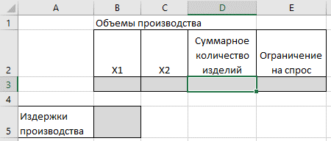

Рис. 1 – Исходные данные

Блок ячеек В3:С3 содержит оптимальный план производства. Значения этих ячеек будет вычислено в процессе решения задачи.
В ячейку В5 введем формулу для целевой функции F(x₁,x₂) = 4x₁ + x²₁ + 8x₂ + x²_{2z}. В ячейку D3 – суммарное количество произведенных изделий. В ячейку E3 – ограничение по спросу.
На рис. 2 показана таблица для решения задачи с исходными данными и необходимыми формулами.

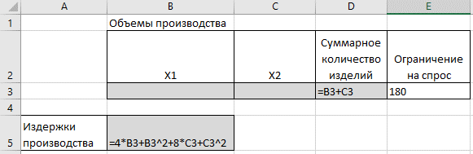

Рис. 2 – Исходные данные и необходимые формулы

Теперь для решения задачи подключаем инструмент MS Excel «Поиск решения». Для этого на вкладке Данные в группе Анализ выберем команду Поиск решения.
На экране отобразится диалоговое окно Параметры поиска решения, в котором установим следующие параметры (Рис. 3):
- в поле Оптимизировать целевую функцию указываем адрес ячейки со значением целевой функции – В5;
- выбираем нахождение минимума целевой функции;
- в поле Изменяя ячейки переменных указываем адреса ячеек со значениями искомых переменных В3:С3;
- устанавливаем флажок Сделать переменные без ограничений неотрицательными; этот параметр позволит выполнить ограничения х₁, х₂ ≥0.
- В списке Выберите метод решения указанием Поиск решения нелинейных задач методом ОГП (метод обобщенного приведенного градиента).
Теперь введем ограничения в диалоговое окно Параметры поиска решения.
Для добавления ограничения необходимо выбрать кнопку Добавить. Отобразится окно диалога Добавление ограничений.

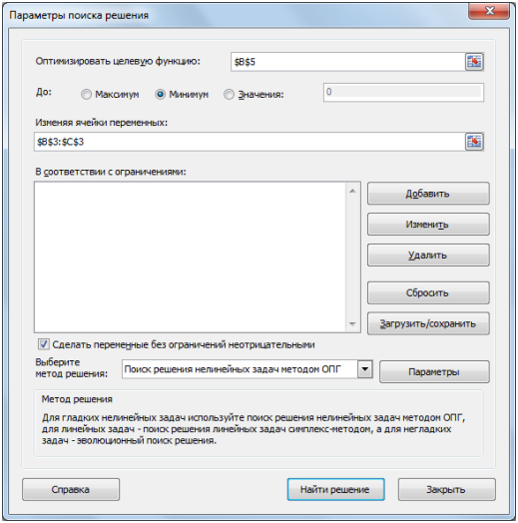

Рис. 3 – Параметры поиска решения

Добавляем ограничение для х₁ + х₂ = 180 (Рис. 4):

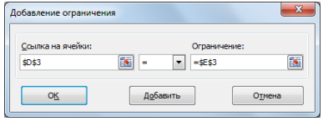

Добавляем ограничения для х₁, х₂ – целые (Рис. 5):

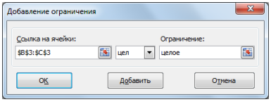
Выбираем кнопку ОК. В результате будет принято последнее ограничение и возврат к диалоговому окну Параметры поиска решения (Рис. 6).

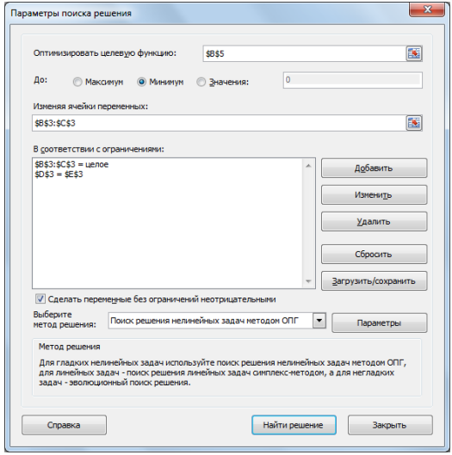

Рис. 6 – Параметры поиска решения

После выбора кнопки Найти решение отобразится окно Результаты поиска решения (Рис. 7).

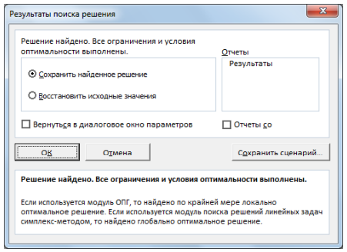

Рис. 7 – Результаты поиска решения

Для сохранения полученного решения и вывода доступного отчета по результатам необходимо использовать переключатель Сохранить найденное решение, выделить в поле Отчеты Результаты и нажать кнопку ОК. После чего на рабочем листе отобразится решение задачи (Рис. 8). На созданном одноименном листе будет выведен Отчет о результатах.

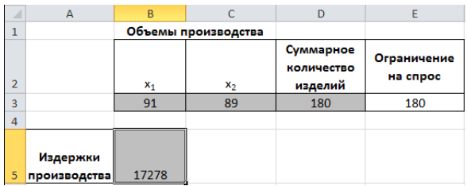

В результате решения задачи получим оптимальное решение, при котором 91 изделие производится на первом предприятии, 89 – на втором. При этом издержки производства составят 17278 руб.

Задачи для самостоятельного решения

Задача 1. Завод выпускает изделия двух моделей А и В. Для изготовления используется два вида ресурсов: сырье и рабочая сила. Расход ресурсов на одно изделие каждой модели и их суточные запасы приведены в таблице:

Ресурс | Расход ресурса на 1 изделие |  | Суточные запасы
 | Модели А | Модели В
Сырье | 0,4 | 0,5 | 120
Рабочая сила | 1 | 0,8 | 240

Стоимость одного изделия модели А и В равны соответственно 2х₁ – 120 и 3х₂ – 180 д.е.; затраты же на производство одного изделия модели А и В составляют соответственно 300 – х₁ и 250 – х₂ д.е. Здесь х₁ и х₂ представляют суточный выпуск изделий соответственно модели А и В. Определить, сколько изделий обеих моделей должен за стуки выпускать завод, чтобы суммарная стоимость продукции была максимальной, а суммарные затраты не превосходили величины, равной 19900 д.е.

Задача 2. Цех выпускает два вида продукции, используя два типа полуфабрикатов. Продукция используется при комплектовании изделий, при этом на каждую единицу продукции 1 вида требуется не менее двух единиц продукции 2 вида. Расход полуфабрикатов каждого вида на 1 единицу выпускаемой продукции, суточные объемы этих полуфабрикатов представлены в таблице:

Полуфабрикаты | Расход полуфабрикатов на 1 ед. продукции |  | Суточные объемы
 | 1 вида | 2 вида
1 тип | 1 | 2 | 800
2 тип | 6 | 2 | 2400

Прибыль от реализации 1 ед. продукции 1 и 2 вида равна соответственно х₁ + 150 и х₂ + 200 д.е. Здесь х₁ и х₂ представляют суточный выпуск продукции соответственно 1 и 2 вида. Определить, при каких значениях х₁ и х₂ цех может достичь максимальной прибыли.

Задача 3. Двум погрузчикам разной мощности за 24 часа нужно погрузить на первой площадке не менее 230 т, на второй – не менее 270 т. Первый погрузчик на первой площадке может погрузить 12 т в час, на второй – 10 т в час. Второй погрузчик может погрузить на каждой площадке по 13 т в час. Стоимость работ, связанных с погрузкой 1 т первым погрузчиком на первой площадке, равна х₁₁ + 1/2 д.е., на второй – х₁₂ + 1 д.е.; вторым погрузчиком на первой площадке – х₂₁ + 2 д.е.; на второй – х₂₂ + 2 д.е. Здесь х_{ij} – время работы в часах i-го погрузчика на j-площадке. Найти, какой объем работ должен выполнить каждый погрузчик на каждой площадке, чтобы стоимость всех работ по погрузке была минимальной.

